Pirkimo sąlygų 1 priedas „Techninė specifikacija“

JŪŽINTO EŽERO PAPLŪDIMIO APŠVIETIMO IR LAISVALAIKIO ZONOS SU NUSILEIDIMO LYNU ĮRENGIMO LAIBGALIŲ K. JŪŽINTŲ SEN., ROKIŠKIO R. DARBŲ
TECHNINĖ SPECIFIKACIJA

PROJEKTO ĮGYVENDINIMO VIETA.
- Rokiškio raj., sav., Jūžintų sen., Laibgalių k., Ateities g. 5 (žr. Paveikslėlis Nr. 1);
- Rokiškio raj., sav., Jūžintų sen., Jūžintai, J. O. Širvydo g. 1A (žr. Paveikslėlis Nr. 2).

INFORMACIJA IR DUOMENYS APIE OBJEKTĄ.
- Laibgalių kaime įrengti nusileidimo lyną („tarzankę“), skirtą aktyviam laisvalaikiui;
- Jūžintų miestelio paplūdimyje įrengti apšvietimą, siekiant padidinti saugumą ir patogumą vakarinio poilsio ir renginių metu.

BENDRIEJI REIKALAVIMAI.
- Parengti ir prieš pradedant įrengimo darbus derinimui pateikti Užsakovui apšvietimo ir nusileidimo lynu įrenginio įrengimo schemą: vizualizaciją, spalvų derinius, medžiagų bei įrenginių detalizaciją, kurioje būtų nurodyti šviestuvų ir nusileidimo lynu įrenginio matmenys, planuojamų įrenginių išdėstymas ir vieta, pateikti sertifikatus, instrukcijas, saugos duomenų lapus (jei tokie yra).
- Apšvietimo ir nusileidimo lynu įrenginio įrengimas apima visų statybinių ir kitų reikalingų medžiagų ir gaminių tiekimą, pristatymą į vietą, montavimą ir, jei nenurodyta kitaip, visas medžiagas, būtinas pilnam įrengimui.
- Visi darbai, kurie gali būti pagrįstai laikomi būtinais apšvietimo ir nusileidimo lynu įrenginio įrengimo užbaigimui ir tinkamam bei saugiam eksploatavimui, turi būti privalomai atlikti nepriklausomai nuo to, ar jie yra parodyti įrengimo schemos brėžiniuose arba apibūdinti šioje specifikacijoje ar ne.
- Įrengtas apšvietimas ir nusileidimo lynu įrenginys gali būti pradėti naudoti tik juos perdavus Užsakovui.
- Visiems nuokrypiams nuo specifikacijos reikalavimų turi būti gautas Užsakovo pritarimas.
- Garantinių įsipareigojimų (priežiūros ir remonto) terminas – ne mažiau kaip 24 mėnesiai po atliktų statybos darbų ir po įrengimų sumontavimo darbų priėmimo-perdavimo akto pasirašymo dienos. Per visą garantinį laikotarpį, įrenginių parametrai ir bendra estetika: spalva, tekstūra, faktūra, forma ir kitos nebūdingos kokybiškam įrengimui išraiškos, deformacijos ar pakitimai privalo nekisti, o atsiradus gamybiniam ar įrengimo brokui, šviestuvų ir nusileidimo lynu įrenginio remontas ir priežiūra teikiami neatlygintinai, Rangovo sąskaita.

MINIMALŪS REIKALAVIMAI APŠVIETIMO IR NUSILEIDIMO LYNU ĮRENGINIO ĮRENGIMUI.
  - Žemės darbus vykdyti vadovaujantis statybos techniniais reglamentais STR 1.01.02:2016 „Normatyviniai statybos techniniai dokumentai“, STR 1.06.01:2016 „Statybos darbai. Statinio statybos priežiūra“ ir kitais susijusiais teisės aktais, taisyklėmis, normatyvinių dokumentų reikalavimais ir įrangos gamintojų aprašymuose, instrukcijose pateiktais nurodymais atitinkamiems darbams, o visos darbų metu Rangovo naudojamos medžiagos ir įrenginiai turi atitikti Lietuvos Respublikos nustatytas higienos normų reikalavimus.
  - Įrengiant apšvietimą ir nusileidimo lynu įrenginį, esant poreikiui, iškastas duobes pažymėti visą parą gerai pastebimais, matomais ženklais ir/ar aptverti.
  - Visi įrangos ir jos tvirtinimo elementai turi būti užapvalintais kampais, be išsikišančių, aštrių dalių, visa įranga turi nekelti rizikos užstrigti vaiko kūnui ar kūno daliai, sulūžusius arba būtinas eksploatacines savybes praradusius įrangos elementus ir dalis turi būti nesudėtinga pakeisti naujais, visos laikančios konstrukcijos turi būti su elementais įtvirtinimui grunte.
  - Metalinės detalės privalo būti apsaugotos specialiai apdirbtais plastiko elementais, apsaugančiais vaikus nuo traumų.
  - Iškastas gruntas, surinkti akmenys ir/ar įrengimo metu atsiradusios atliekos, turi būti išvežtos ir perduotos atliekas tvarkančiai įmonei įstatymų nustatyta tvarka. Iškastas gruntas ir/ar derlingas dirvožemis, jei jie tinkami naudojimui vietoje, gali būti panaudojami aplinkinės teritorijos rekultivavimui, išlyginimui. Darbų atlikimo zonoje aplinka turi būti sutvarkyta ir/ar atstatyta.

NUSILEIDIMO LYNU ĮRENGINIO MONTAVIMAS.
- Montuojant nusileidimo lynu įrenginį nuosekliai vadovautis gamintojo nurodymais ir rekomendacijomis, aplink kiekvieną įrenginį turi būti užtikrinta to įrenginio gamintojo nurodyto pločio saugumo zona, kurioje neturi būti jokių standžių objektų ar kliūčių, trukdančių laisvai judėti (saugumo zona matuojama nuo kiekvienos išorinės žaidimui skirto aikštelės įrenginio dalies paviršiaus).
- Nusileidimo lynui įrengti dangą pagal įrangai ir dangai taikomų standartų LST EN 1176 ir Higienos normos HN 131:2015 reikalavimus.
- Rangovas savo lėšomis visą nusileidimo lynu įrenginio įrangą privalo sumontuoti perkančiosios organizacijos nurodytoje teritorijoje (žr. Paveikslėlis Nr.1) pagal gamintojo instrukcijas ir po sumontavimo turi būti patikrinta (įvertinta) įstaigos, akredituotos Lietuvos standarto LST EN ISO/IEC 17020:2012 atitinkančios kaip A tipo kontrolės įstaigos, bei turėti šios įstaigos išduotą kontrolės ataskaitą arba kontrolės sertifikatą, kurį privalo pateikti Perkančiajai organizacijai.
- Vadovaujantis Lietuvos Higienos normos HN 131:2015 reikalavimais, vaikų aikštelėje turi būti pritvirtinta žymena, kurioje turi būti pateikta ši informacija: bendrasis telefono numeris, kuriuo galima skambinti įvykus avarijai; telefono numeris, kuriuo galima skambinti techninės priežiūros personalui; žaidimų aikštelės pavadinimas, adresas, savininkas, kita reikalinga informacija.

MINIMALŪS REIKALAVIMAI APŠVIETIMO ĮRENGIMUI.
- Visi montavimo darbų etapai, sąlygos, atjungimų derinimas ir pan., sprendžiamas suderinus su atsakingomis organizacijomis (jei reikia).
- Visi numatyti įrengti prietaisai, įrengimai, elektros aparatūra, paskirstymo skydai, kabeliai, montažinės medžiagos ir gaminiai turi būti pažymėti CE žymėjimu, patvirtinančiu jų atitiktį „Elektrotechninių gaminių saugos techninio Reglamento“ reikalavimams, turėti deklaraciją arba sertifikuoti Lietuvoje, turi atitikti Europines normas ir standartus.
- Visi šviestuvai turi būti lauko tipo, atramos montuojamos su g/b pamatais.
- Instaliacijos rūšis, įžeminimo sistemų instaliavimas ir laidų bei kabelių klojimo būdai turi būti nustatyti, laikantis saugos taisyklių, eksploatuojant elektros įrenginius ir priešgaisrinės saugos taisyklių reikalavimų. Laidai ir kabeliai, vamzdžiai ir loviai su laidais bei kabeliais turi būti pakloti, atsižvelgiant į priešgaisrinės saugos reikalavimus. Vietose, kur galimi mechaniniai elektros instaliacijos pažeidimai, laidai ir kabeliai turi būti klojami vamzdžiuose, loviuose, atitvaruose arba instaliuojami paslėptai.

ŽALIASIS PIRKIMAS.
- Statyboje naudojamos statybinės medžiagos turi atitikti minimalius aplinkos apsaugos kriterijus, nurodytus Aplinkos apsaugos kriterijų taikymo, vykdant žaliuosius pirkimus, tvarkos aprašo, patvirtinto Lietuvos Respublikos aplinkos ministro 2011 m. birželio 28 d. įsakymu Nr. D1-508 „Dėl Aplinkos apsaugos kriterijų taikymo, vykdant žaliuosius pirkimus, tvarkos aprašo patvirtinimo“, 2 priedo „Minimalūs aplinkos apsaugos kriterijai“ 28.1. papunktyje jeigu perkama LED (angl. Light Emitting Diode – šviesą skleidžiantis diodas) apšvietimo įranga, ji turi būti 100 proc. (vienetais) LED.

PASTABOS:
- Neįkainavus kurių nors darbų arba nenumačius išlaidų technologiškai būtiniems procesams atlikti, laikoma, kad šiuos darbus Rangovas atlieka savo sąskaita.
- Prekių dydžiai gali skirtis +/- 5 cm.

ĮRENGINIAI
NUSILEIDIMO LYNO ĮRENGINYS

Matmenys: 3,17 x 25,34 x 3,50 m;
Saugos zona: 28,65 x 6,19 m;
Maksimalus kritimo aukštis: 0,80 m;
Vaikų amžiaus grupei nuo 3 iki 14 metų;
Konstrukcija pagaminta iš ne mažiau kaip 12 cm skersmens klijuotos medienos kolonų. Kompleksas statomas ne žemiau kaip 10 cm virš žemės ant metalinių kojų, kurios yra įbetonuojamos. Visos metalinės dalys cinkuotos ir nudažytos milteliniu būdu. Medinės dalys yra padengtos specialiais lauko sąlygoms skirtais dažais. Apdailos detalės pagamintos iš ne mažiau kaip 19 mm storio HDPE plokštės. Gaminys turi būti sertifikuotas. Įrengti įrangai reikalingą dangą (smėlis ar pan.) atitinkantį teisės aktų reikalavimus.

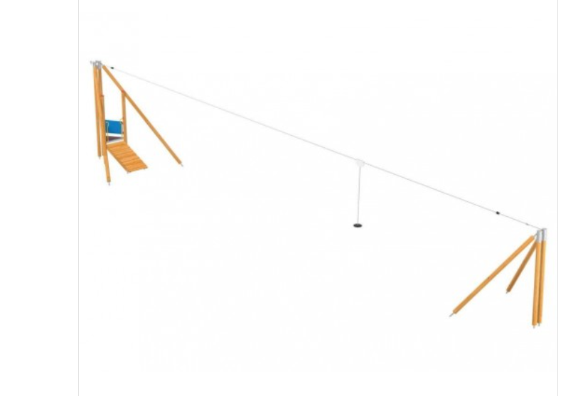
arba lygiavertis
APŠVIETIMAS
Atramos iš plieninės ne mažiau 3 mm skardos, karštai cinkuotas iš vidaus ir iš išorės arba lygiavertis, tvirtinamos su g/b pamatu. Įranga ne žemesnės kaip IP66 apsaugos klasės.

4 m kūginė apšvietimo atrama su parko tipo 5 m kūginė apšvietimo atrama su gembe ir
LED šviestuvu (ne mažiau 27 W) – 4 vnt. gatvės tipo LED šviestuvu (ne mažiau 34,5 W) – 5 vnt.
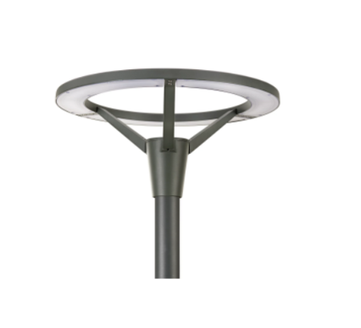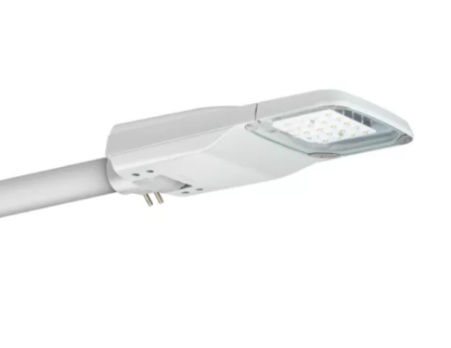

arba lygiavertis arba lygiavertis
Paveikslėlis Nr. 1
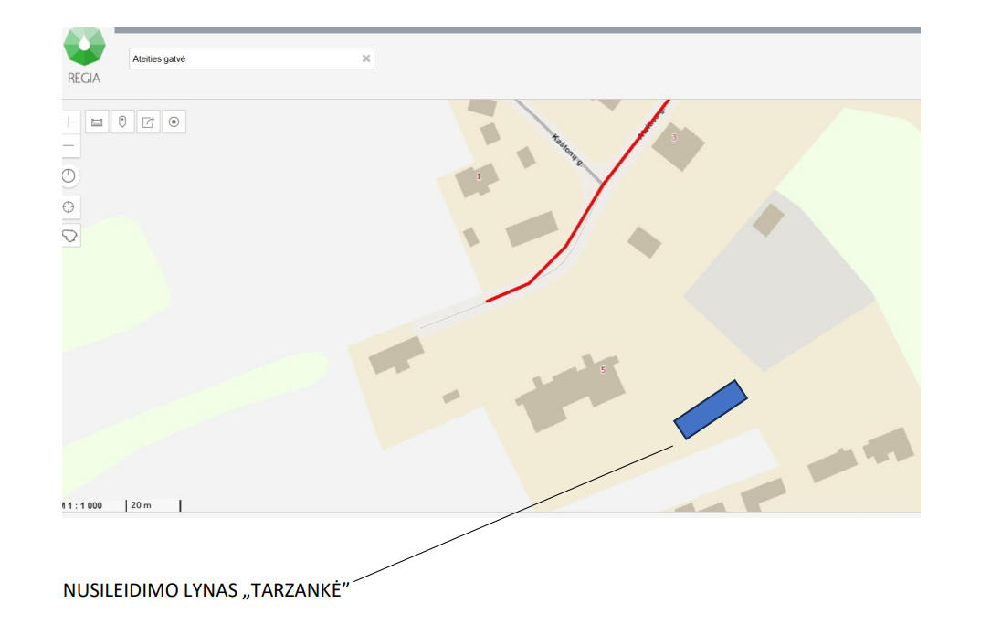

Paveikslėlis Nr. 2




